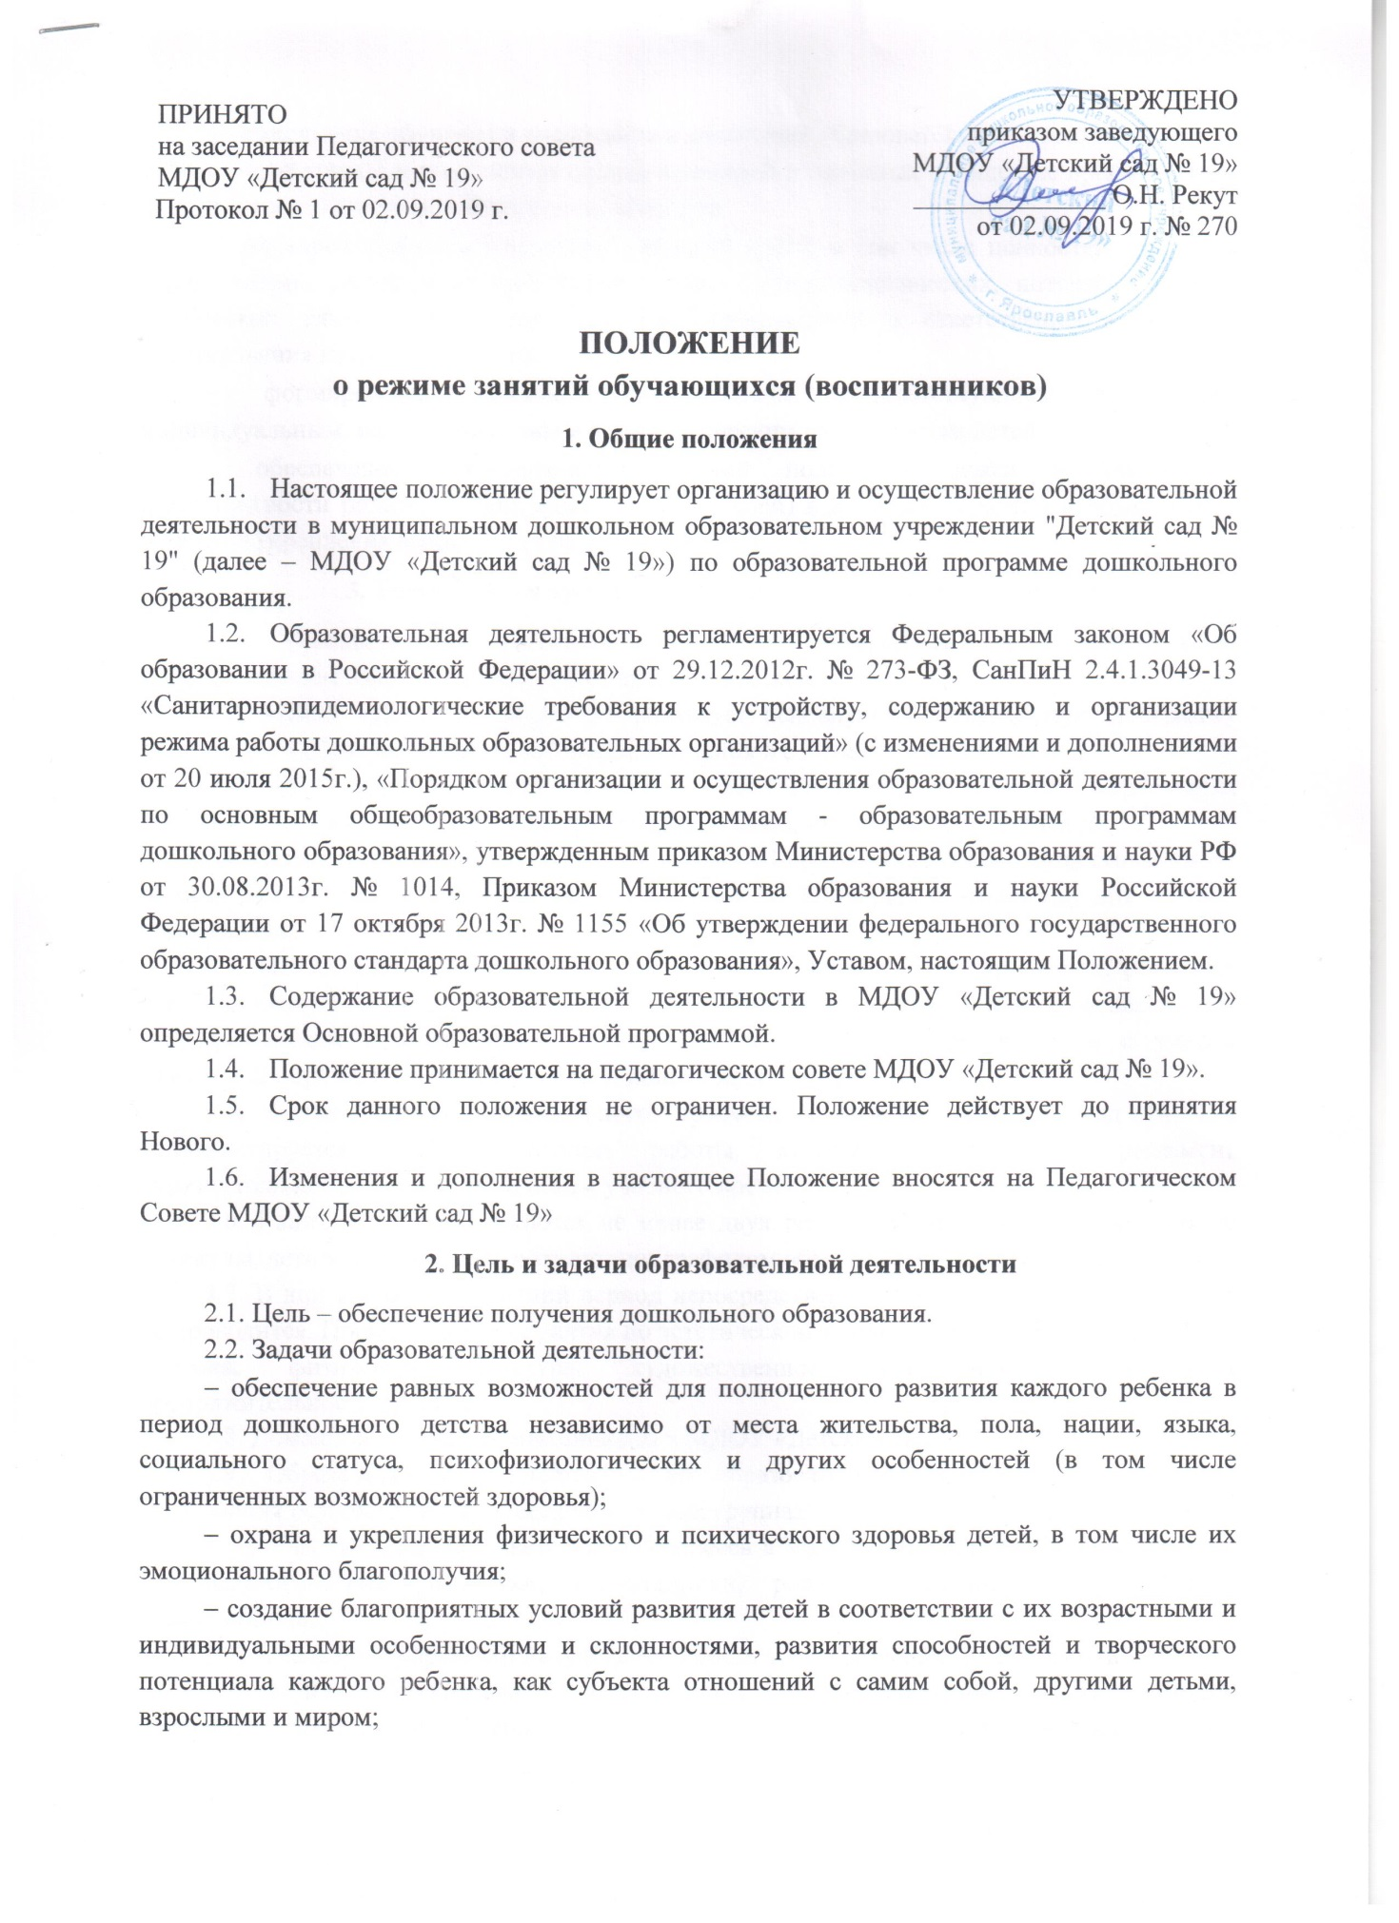

- объединение обучения и воспитания в целостный образовательный процесс на основе духовно-нравственных и социокультурных ценностей и принятых в обществе правил и норм поведения в интересах человека, семьи, общества;

- формирование общей культуры личности детей, в том числе ценностей здорового образа жизни, развития их социальных, нравственных, эстетических, интеллектуальных, физических качеств, инициативности, самостоятельности и ответственности ребенка, формирования предпосылок учебной деятельности;

- формирование социокультурной среды, соответствующей возрастным, индивидуальным, психологическим и физиологическим особенностям детей;

- обеспечение психолого-педагогической поддержки семьи и повышения компетентности родителей (законных представителей) в вопросах развития и образования, охраны и укрепления здоровья детей.

- Требования к организации образовательной деятельности

3.1. Образовательная деятельность в МДОУ «Детский сад № 19» ведется на государственном языке Российской Федерации – русском.

3.2. МДОУ «Детский сад № 19» реализует основную образовательную программу дошкольного образования по очной форме обучения в соответствии с лицензией.

3.3. МДОУ «Детский сад № 19» обеспечивает получение дошкольного образования воспитанникам в возрасте от 1,5 лет до прекращения образовательных отношений.

3.4. Организация образовательного процесса с 01 сентября по 31 мая осуществляется по режиму дня холодного периода года, а с 01 июня по 31 августа – по режиму дня теплого периода года.

3.4. МДОУ «Детский сад № 19» самостоятельно разрабатывает, принимает, реализует образовательную программу дошкольного образования, в соответствии с федеральным государственным образовательным стандартом дошкольного образования и с учетом примерной образовательной программой дошкольного образования.

3.5. Организация образовательного процесса в МДОУ «Детский сад № 19» регламентируется учебным планом работы, который устанавливает регламент образовательной деятельности и объем учебного времени.

3.6. Каникулы устанавливаются не менее двух раз в течение учебного года (зимние каникулы, летние каникулы) в соответствии графиком образовательного процесса.

3.7. В дни каникул и в летний период непосредственно образовательная деятельность не проводится. Проводятся мероприятия по эстетической и оздоровительной направленности

(музыка, физическая культура, художественное творчество). Увеличивается продолжительность прогулок.

3.8. Домашние задания воспитанникам в МДОУ «Детский сад № 19» не задают.

3.9. Образовательная деятельность по образовательной программе дошкольного образования осуществляется во всех возрастных группах.

3.10. Участниками образовательного процесса в МДОУ «Детский сад № 19» являются все педагогические работники, воспитанники, родители (законные представители) воспитанников.

3.11. Реализуют образовательную деятельность все педагогические работники.

3.12. МДОУ «Детский сад № 19» самостоятельно в выборе форм, средств и методов обучения и воспитания, образовательных технологий образовательной деятельности, при

реализации образовательной программы используются различные образовательные технологии.

3.13. Учреждение самостоятельно разрабатывает систему оценки качества усвоения реализуемой образовательной программы дошкольного образования.

3.14. Освоение образовательной программы дошкольного образования не сопровождается проведением промежуточной аттестации и итоговой аттестации воспитанников.

3.15. Обеспечение учебными пособиями, а так же учебно-методическими материалами, средствами обучения и воспитания осуществляется за счет бюджетных ассигнований субъекта Российской Федерации и местного бюджета.

4. Режим функционирования

4.1. МДОУ «Детский сад № 19» работает по пятидневной рабочей неделе, выходные дни – суббота, воскресенье; праздничные дни, установленные законодательством Российской Федерации.

4.2. Режим функционирования с 7.00 – 19.00 часов.

5. Требования к режиму занятий

5.1. Организация образовательного процесса в МДОУ «Детский сад № 19» осуществляется в соответствии с реализуемой образовательной программой дошкольного образования, в том числе, учебным планом и регламентом непосредственно образовательной деятельности, который составляется на учебный год и утверждается заведующим.

5.2. В МДОУ «Детский сад № 19» устанавливаются основные виды организации непосредственно образовательной деятельности: общее групповое занятие, занятие по подгруппам, индивидуальное занятие. Допускается осуществлять образовательную деятельность на игровой площадке во время прогулки.

5.3. Продолжительность непосредственно образовательной деятельности:

- для детей раннего возраста - 8-10 мин;

- для детей от 2 до 3 лет - не более 10 минут,

- для детей от 3 до 4 лет - не более 15 минут,

- для детей от 4 до 5 лет - не более 20 минут,

- для детей от 5 до 6 лет - не более 25 минут,

- для детей от 6 до 7 лет - не более 30 минут.

5.4. Для детей раннего возраста от 1,5 до 3 лет длительность непрерывной образовательной деятельности не должна превышать 10 мин. Допускается осуществлять образовательную деятельность в первую и во вторую половину дня (по 8-10 минут). Допускается осуществлять образовательную деятельность на игровой площадке во время прогулки. Продолжительность непрерывной образовательной деятельности для детей от 3 до 4 лет – не более 15 минут, для детей от 4 до 5 лет – не более 20 минут, для детей от 5 до 6 лет – не более 25 минут, а для детей от 6 до 7 лет – не более 30 минут. Максимально допустимый объем образовательной нагрузки в первой половине дня в младшей и средней группах не превышает 30 и 40 минут соответственно, а в старшей и подготовительной - 45 минут и 1,5 часа соответственно. В середине времени, отведенного на непрерывную образовательную деятельность, проводят физкультурные минутки. Перерывы между периодами непрерывной образовательной деятельности - не менее 10 минут.

5.5. Образовательная деятельность с детьми старшего дошкольного возраста может осуществляться во второй половине дня после дневного сна. Ее продолжительность должна составлять не более 25-30 минут в день. В середине непрерывной образовательной деятельности статического характера проводятся физкультурные минутки..

5.6. Образовательную деятельность, требующую повышенной познавательной активности и умственного напряжения детей, следует организовывать в первую половину дня. Для профилактики утомления детей рекомендуется проводить физкультурные, музыкальные занятия, ритмику и т.п.

5.7. С детьми второго и третьего года жизни занятия по физическому развитию основной образовательной программы осуществляют по подгруппам 23 раза в неделю. С детьми второго года жизни занятия по физическому развитию основной образовательной программы проводят в групповом помещении, с детьми третьего года жизни – в групповом помещении или в физкультурном зале

5.8. Занятия по физическому развитию основной образовательной программы для детей в возрасте от 3 до 7 лет организуются не менее 3 раз в неделю. Длительность занятий по физическому развитию зависит от возраста детей и составляет:

- в младшей группе - 15 мин.,

- в средней группе - 20 мин.,

- в старшей группе - 25 мин.,

- в подготовительной группе - 30 мин.

Один раз в неделю для детей 5-7 лет круглогодично организовывать занятия по физическому развитию детей на открытом воздухе. Их проводят только при отсутствии у детей медицинских противопоказаний и наличии у детей спортивной одежды, соответствующей погодным условиям.

В теплое время года при благоприятных метеорологических условиях непосредственно образовательную деятельность по физическому развитию рекомендуется организовывать на открытом воздухе.

5.9. Непосредственно образовательная деятельность с детьми проводится воспитателями в групповых комнатах. Музыкальные и физкультурные занятия проводятся в музыкальном (спортивном) зале.

5.10. Индивидуальные, коррекционные занятия с учителем – логопедом проводятся в первую и во вторую половину дня, согласно их графика работы, продолжительность занятий составляет:

- старший дошкольный возраст – 20-25 минут.

Занятия проводятся в специально организованном кабинете.

- Контроль образовательной деятельности

6.1. Контроль или проверка процесса и результатов освоения образовательной программы дошкольного образования МДОУ «Детский сад № 19» качества обучения воспитанников является обязательным компонентом образовательного процесса и осуществляется в соответствии с планом контрольной деятельности, инструментарием контрольной деятельности.

6.2. Независимая общественная оценка качества дошкольного образования с участием родительской общественности осуществляется в целях определения соответствия предоставляемого дошкольного образования потребностям заказчиков образовательных услуг, в интересах которых осуществляется образовательная деятельность.

- Ответственность

7.1. Администрация дошкольного образовательного учреждения, воспитатели, младшие воспитатели, специалисты несут ответственность за жизнь, здоровье детей, реализацию в полном объеме учебного плана, качество реализуемых образовательных программ, соответствие применяемых форм, методов и средств организации образовательного процесса возрастным, психофизиологическим особенностям детей.

7.2. Программы, методики и режимы воспитания и обучения в части гигиенических требований допускаются к использованию при наличии санитарно-эпидемиологического заключения о соответствии их санитарным правилам

УЧЕБНЫЙ ПЛАН МДОУ «Детский сад № 19»

 |  | Виды организованной | 1,5-2 | 2-3 | 3-4 | 4-5 | 5-6 | 6-7
Образовательные |  |  | года | года | года | лет | лет | лет
 |  | образовательной
области
 |  | деятельности | Периодичность организованной образовательной
 |  |  |  | деятельности в неделю
 |  | Игры с предметами | 1
 |  | Сенсорное воспитание | 1 | 0,5
 |  | Формирование
 |  | элементарных |  |  | 1 | 1 | 1 | 2
 |  | математических
Познавательное |  | представлений
развитие |  | Ознакомление с
 |  | предметным и | 0,5 | 0,25 | 0,5 | 0,5 | 0,5 | 1
 |  | социальным
 |  | окружением
 |  | Ознакомление с миром | 0,5 | 0,25 | 0,5 | 0,5 | 0,5 | 1
 |  | природы
 |  | Развитие речи | 1 | 1 | 1 | 1 | 1 | 1
Речевое развитие |  | Художественная | 1 | 1
 |  | литература
 |  | Обучение грамоте |  |  |  |  |  | 1
 |  | Музыкальное | 2 | 2 | 2 | 2 | 2 | 2
Художественно- |  | Рисование |  | 1 | 1 | 1 | 1 | 2
эстетическое |  | Лепка |  | 1 | 0,5 | 0,5 | 0,5 | 0,5
развитие |  | Аппликация |  |  | 0,5 | 0,5 | 0,5 | 0,5
 |  | Конструирование | 1
Физическое |  | Физическая культура | 2 | 3 | 3 | 3 | 3 | 3
развитие |  |  |  |  |  |  | (2+1) | (2+1)
Итого |  |  | 10 | 10 | 10 | 10 | 10 | 14
Образовательная деятельность в ходе режимных моментов
Утренняя гимнастика |  |  | Ежедн | Ежедн | Ежедн | Ежедн | Ежедн | Ежедн
 |  |  | евно | евно | евно | евно | евно | евно
Комплексы закаливающих процедур |  |  | Ежедн | Ежедн | Ежедн | Ежедн | Ежедн | Ежедн
 |  |  | евно | евно | евно | евно | евно | евно
Гигиенические процедуры |  |  | Ежедн | Ежедн | Ежедн | Ежедн | Ежедн | Ежедн
 |  |  | евно | евно | евно | евно | евно | евно
Ситуативные беседы при проведении |  |  | Ежедн | Ежедн | Ежедн | Ежедн | Ежедн | Ежедн
режимных моментов |  |  | евно | евно | евно | евно | евно | евно
Чтение художественной литературы |  |  | Ежедн | Ежедн | Ежедн | Ежедн | Ежедн | Ежедн
 |  |  | евно | евно | евно | евно | евно | евно
Дежурства |  |  | Ежедн | Ежедн | Ежедн | Ежедн | Ежедн | Ежедн
 |  |  | евно | евно | евно | евно | евно | евно
Прогулки |  |  | Ежедн | Ежедн | Ежедн | Ежедн | Ежедн | Ежедн
 |  |  | евно | евно | евно | евно | евно | евно
Социально-коммуникативное развитие |  |  | 2 | 2 | 2 | 2 | 2 | 2
Познавательно-исследовательская |  |  |  |  | 1 | 1 | 1 | 1
деятельность
Здоровье |  |  | 1 | 1 | 1 | 1 | 1 | 1
Конструирование |  |  |  | 1 | 1 | 1 | 1 | 1
 |  | Самостоятельная деятельность детей
Игра |  |  | Ежедн | Ежедн | Ежедн | Ежедн | Ежедн | Ежедн
 |  |  | евно | евно | евно | евно | евно | евно
Самостоятельная деятельность детей в центрах |  |  | Ежедн | Ежедн | Ежедн | Ежедн | Ежедн | Ежедн
развития |  |  | евно | евно | евно | евно | евно | евно

